「東京香川県人会 入会のご案内」
東京香川県人会は、東京及びその近郊にお住まいの香川県出身者と香川県にゆかりのある方々が
親睦を図り、郷土の発展に寄与することを目的としていますので、是非ご入会ください。

香川県情報誌「新・さぬき野」等を年4回送付します

【会費】 入会費は無料、年会費は1,000円（会計年度は9月～翌年8月）
※定期総会やコンサート等への参加費は別途必要になります。

【入会申込】 入会申込書に記載の上、メールかFAXで事務局へお申し込みください。
【問合せ先】 東京香川県人会事務局
千代田区平河町2-6-3 都道府県会館9階 香川県東京事務所内
TEL.03-5212-9100 FAX.03-5212-9101
E-mail：t.kagawa-kenjin@kkh.biglobe.ne.jp

【定期総会・懇親会】
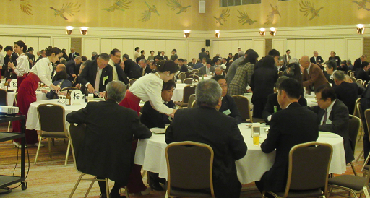
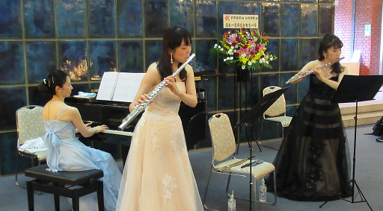
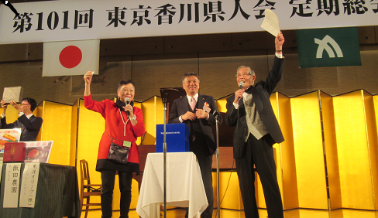

【さぬきうどんを打って食べる会】 【さぬきふれあいコンサート】
